会場案内 アクセス ・JR(中央線・総武線)お茶ノ水駅(聖橋口) 徒歩5分
(山手線・京浜東北線・総武線)秋葉原駅 徒歩10分
・地下鉄(千代田線) 新お茶の水駅・B2出口 徒歩5分
(丸の内線) 御茶ノ水駅・淡路町駅A5出口徒歩6分

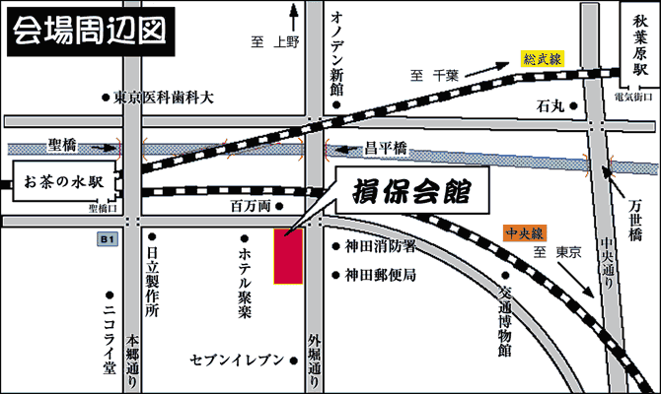

FAX 03-3264-5482
第10回交通科学シンポジウム参加申込書
整理番号
(一社)日本交通科学学会事務局（ＦＡＸ：０３－３２６４－５４８２）御中
氏 名 |  | 会社・団体等名
連絡先 | （電話）  （FAX） | 会社・団体等所在地、  又は住所 | 〒
備 考  （連絡用） | ☆メールアドレス；  ☆その他意見等：
※お問合せ先：（一社）日本交通科学学会 扇 ・ 松 尾
〒102-0083 東京都千代田区麹町4－2－6 (泉商事ビル４階)
TEL：03－3264－5481 FAX：03－3264－5482
Mail：jimukyoku@jcts.or.jp

